издается с августа 2012 года  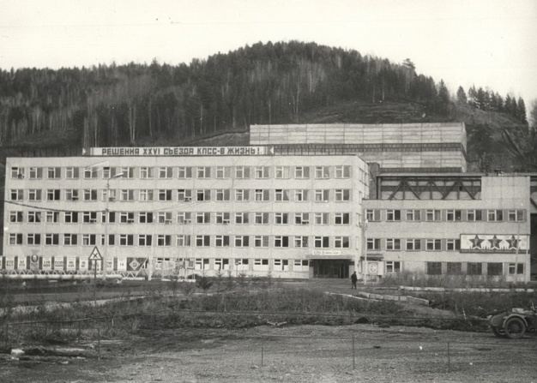  выходит 2 раза в месяц | Официальное издание органов местного самоуправления муниципального образования поселок Большая Ирба  № 18 13 октября 2021 года

АДМИНИСТРАЦИЯ ПОСЕЛКА БОЛЬШАЯ ИРБА
КУРАГИНСКОГО РАЙОНА
КРАСНОЯРСКОГО КРАЯ

ПОСТАНОВЛЕНИЕ

06.10.2021 пгт Большая Ирба № 62 – п

Об определении регионального оператора
владельцем специального счета

В соответствии с Федеральным законом от 06.10.2003 № 131-ФЗ «Об общих принципах организации местного самоуправления в Российской Федерации», с частью 9 статьи 175 Жилищного кодекса Российской Федерации, руководствуясь Уставом муниципального образования поселок Большая Ирба Курагинского района Красноярского края, администрация поселка ПОСТАНОВЛЯЕТ:
1. Определить ПАО «Красноярскэнергосбыт» (ИНН 2466132221) «Региональный фонд КРМДКК» владельцем специального счета, предназначенного для перечисления средств на проведение капитального ремонта общего имущества в многоквартирном доме, расположенном по адресу: Красноярский край, Курагинский район, пгт Большая Ирба, ул. Ленина, дом 4.
2. Направить копию настоящего постановления в ООО «СИБЭНЕРГОКОМФОРТ».
3. Контроль за исполнением постановления возложить на заместителя Главы поселка Волкодаеву Т.А.
4. Постановление вступает в силу в день, следующий за днем его официального опубликования в газете «Ирбинский вестник».

Глава поселка М.В. Конюхова

,,

Газета «Ирбинский вестник»  Учредитель Большеирбинский поселковый Совет депутатов  Тираж 50 экз. | Отпечатано в администрации МО поселок Большая Ирба  Курагинского района Красноярского края пгт Большая Ирба, ул. Ленина дом 2 тел. 6-32-65  Подписано в печать:12.10.2021  Отпечатано: 13.10.2021

